ИСР задание 1.3

В качестве программного и информационного обеспечения использовать один из приведенных ниже программных продуктов:

* YouTrack,
* Яндекс.Трекер,
* Штаб,
* Asana,
* Wrike.

Разработать документацию (может быть, презентация, скринкаст, руководство пользователя) по использованию одного из указанных выше средств. Исследовать основной функционал приведенного выше ПО (например, создание и отслеживание задач, создание документации средствами продукта, управление ролями участников).

1. Интерфейс

Интерфейс программы довольно простой, за исключением некоторых названий ячеек. В горизонтальном меню представлены следующие разделы.

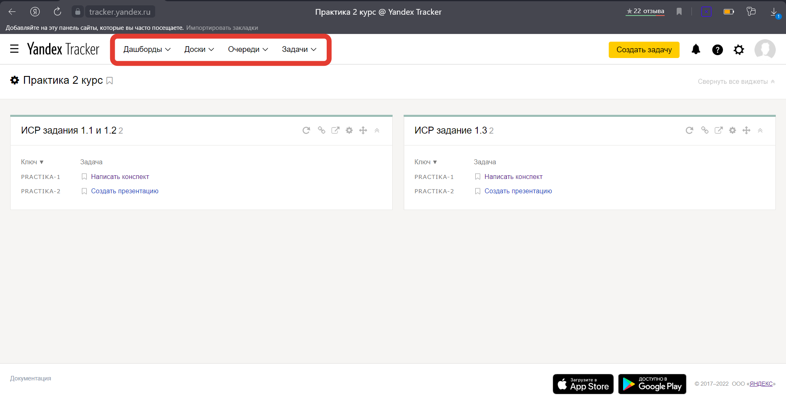

* 1. Дашборд

Первое, что попадается на глаза, это дашборд. Дашборд – помогает следить за выполнением первоочередных задач с одной страницы. Здесь будут размещены задачи, таблицы, заметки, которые может редактировать участник команды, только если у него есть доступ к аккаунту.

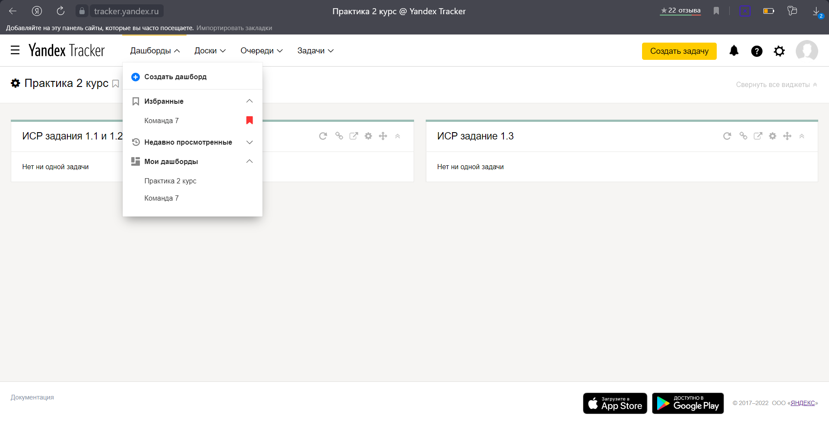

* 1. Доски

Для того чтобы следить в каком состоянии находятся задачи, можно создать доску, которую могут редактировать все пользователи аккаунта, к которых есть права на редактирования. Выбрать тип доски можно абсолютно любой, главное, чтобы было удобно работать.

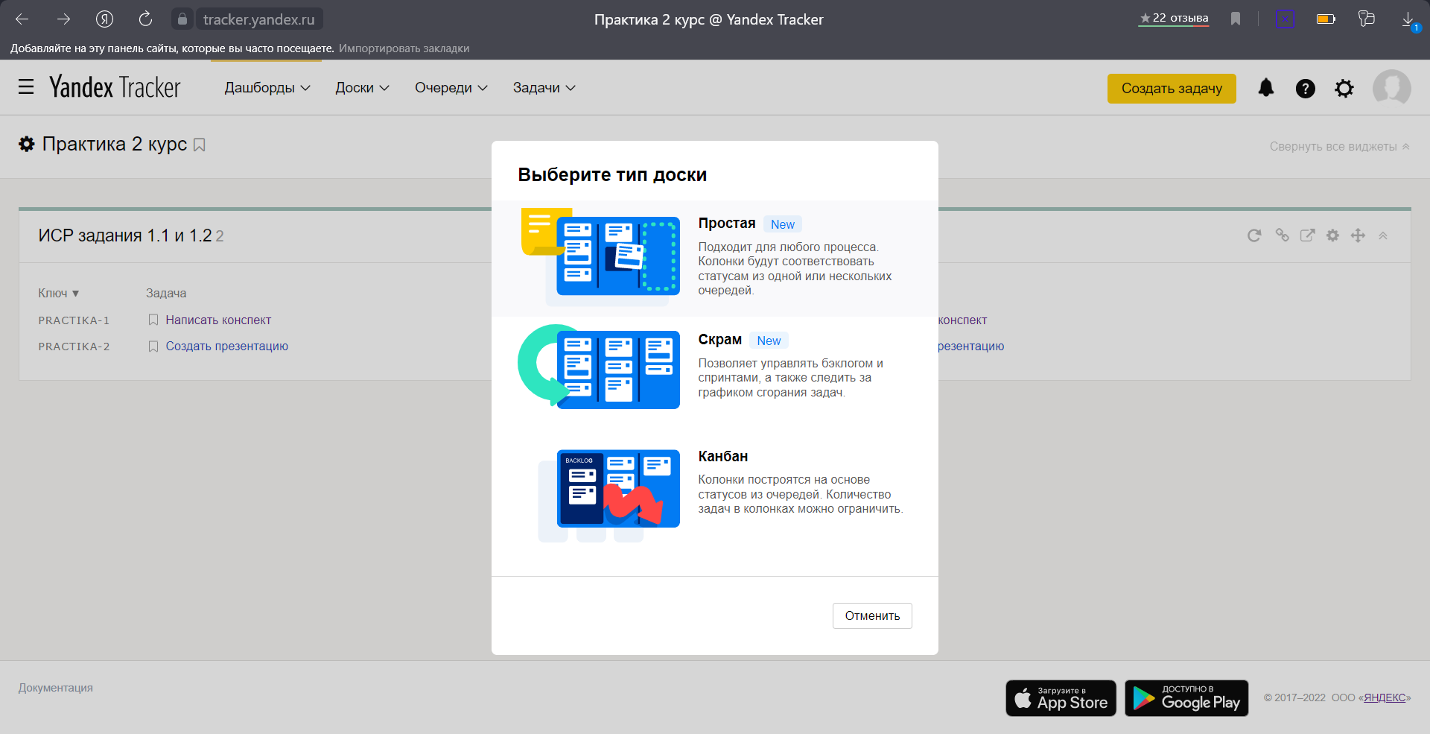

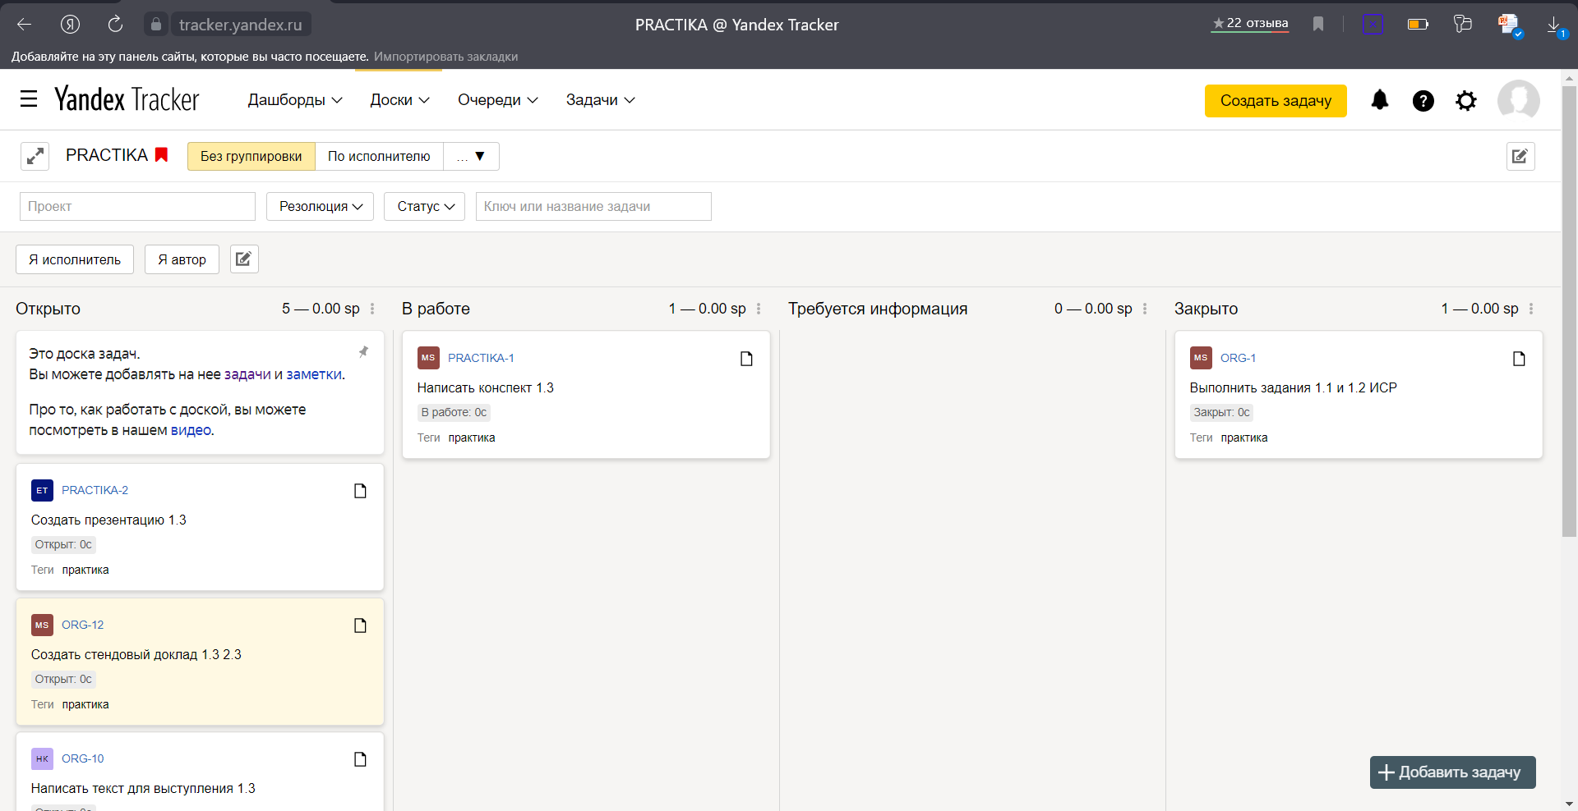

* 1. Очереди

Очереди помогают объединить задачи, заметки в группы, для удобного поиска, так как можно определить их по тематике, по автору, по исполнителю и тд.

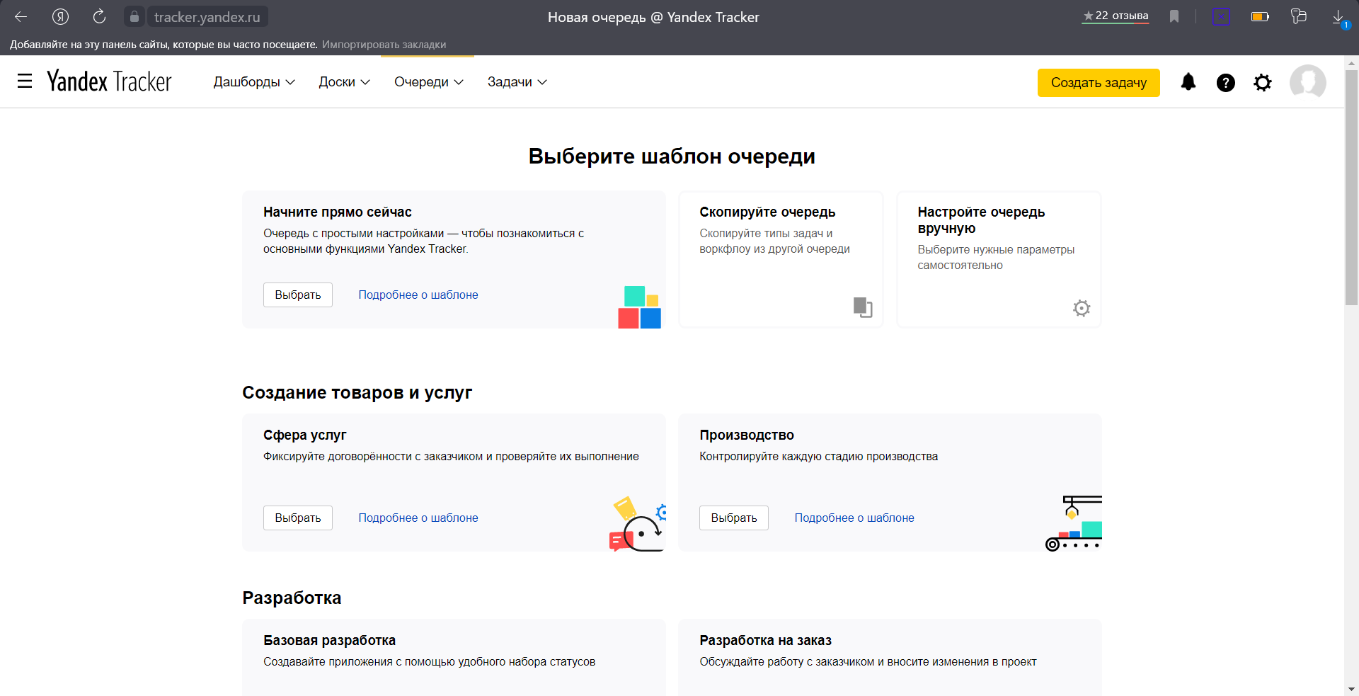

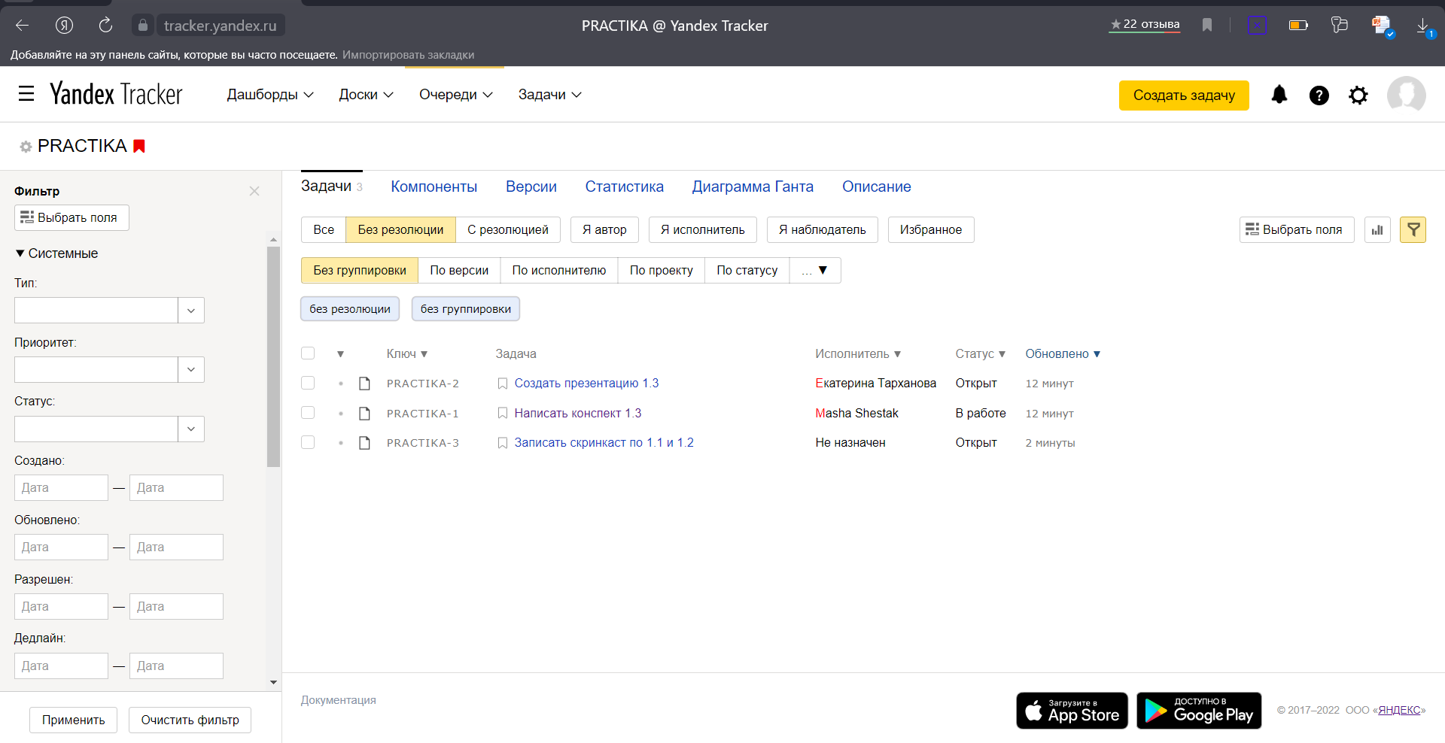

* 1. Задачи

Для более удобной организации работы, в программе есть задачи. Задачи можно разделить на несколько категорий, также можно выбрать, кто исполняет, кто наблюдает за выполнением данной работы. Также в редактировании задачи можно вставить файл с выполненным заданием, просто общаться, как в чате, давать указания, что необходимо исправить, устанавливать дедлайны и многое другое, что сделает вашу работу более продуктивной.

